**INFORME DE CONFORMIDAD DE PROVISIÓN DE SERVICIOS**

**ADMINISTRACIÓN del CONTRATO DENOMINADO: “CONTRATACIÓN DE LOS SERVICIOS DE UNA AGENCIA DE COMUNICACIÓN PARA POSICIONAR LA IMAGEN DEL CONGOPE Y SUS AGREMIADOS, A TRAVÉS DE PUBLICIDAD, PRODUCTOS COMUNICACIONALES, Y EVENTOS PÚBLICOS E INSTITUCIONALES” NO. RE-CSPS-CONGOPE-003-2022**

Informe RE-CSPS-003-003-2023

Quito, 01 de mayo de 2023

1. **ANTECEDENTES:**
2. **CONTRACTUALES:**

* Con fecha 31 de agosto de 2022 se suscribió el contrato No. RE-CSPS-CONGOPE-003-2022 correspondiente a la “Contratación de los servicios de una agencia de comunicación para posicionar la imagen del CONGOPE y sus agremiados, a través de publicidad, productos comunicacionales, y eventos públicos e institucionales” entre el CONGOPE y la compañía 5 SENTIDOSCOM S.A., de RUC No. 1792895898001, por un valor de US$ 271,913.00 más IVA.
* Con fecha 31 de agosto de 2022, mediante memorando No. CONGOPE-DAJ-2022-0087-M, la Dirección de Asesoría Jurídica notificó la designación a Lizbeth Pérez, funcionaria del CONGOPE, como administradora de contrato mencionado.
* Con fecha 08 de septiembre de 2022 se suscribió un contrato modificatorio del servicio en mención.
* Con fecha 08 de noviembre de 2022 se suscribió un segundo contrato modificatorio del servicio en mención.

1. **DEL EVENTO:**

* El 11 de abril de 2023 se realizó una reunión entre las direcciones de comunicación y de asesoría jurídica donde se revisó los pedidos tentativos y caracterización del evento "Presentación de iniciativas y propuestas de reformas normativas por parte del Consorcio de Gobiernos Autónomos Provinciales del Ecuador - CONGOPE", conforme lo indicado en el acta No. 32.
* Con fecha 21 de abril de 2023 se emitió la orden de servicios de cotización No. OSC-2023-008, relacionada con el contrato No. RE-CSPS-CONGOPE-003-2022, en el marco de los servicios solicitados para el evento "Presentación de iniciativas y propuestas de reformas normativas por parte del Consorcio de Gobiernos Autónomos Provinciales del Ecuador - CONGOPE".
* Con fecha 21 de abril de 2023 se emitió la cotización No. 5S-2023-009, relacionada con el contrato No. RE-CSPS-CONGOPE-003-2022, en el marco de los servicios solicitados para el evento "Presentación de iniciativas y propuestas de reformas normativas por parte del Consorcio de Gobiernos Autónomos Provinciales del Ecuador - CONGOPE" (en adelante simplemente “el Evento”).
* Mediante oficio No. DCS-RE-CSPS-CONGOPE-003-26-2023, de fecha 21 de abril de 2023 se aprobó la cotización de servicios No. 5S-2023-009 y se emitió la orden de compra No. OT-2023-009 relacionada con el contrato Nro. RE-CSPS-CONGOPE-003-2022, en el marco de los servicios solicitados para el Evento.
* El Evento se realizó el miércoles 26 de abril de 2023 a las 08h30 en las instalaciones del Swissotel Quito.
* Con fecha 04 de mayo de 2023, la contratista emitió el Informe de Servicios Ejecutados No. 5S-013-2023, relacionado con la ejecución del evento en mención.

1. **SERVICIO ENTREGADO:**
   1. **DETALLE DEL SERVICIO ENTREGADO:**

El servicio requerido, mediante la Orden de Trabajo Nro. OT-2023-009 fue confirmado, verificándose el cumplimiento de las especificaciones de acuerdo con el siguiente detalle:

| **DESCRIPCIÓN DE LA NECESIDAD** | |
| --- | --- |
| **PRODUCTO / SERVICIO** | **DESCRIPCIÓN** |
| Evento de “Presentación de iniciativas y propuestas de reformas normativas por parte del Consorcio de Gobiernos Autónomos Provinciales del Ecuador – CONGOPE” | Requerimientos: equipos técnicos y recursos humanos (detallar los ítems de la ficha)   * Salón de capacidad para 40 personas que incluye: pantalla de proyección, pódium, proyector y pantalla * Amplificación (50-100 pax.) INCLUYE: swicher, 2 micrófonos alámbricos o inalámbricos y 2 de back up * 2 mesas técnicas de trabajo vestidas * 3 sillas para las mesas de trabajo * Mesa técnica de registro, vestida con mantel * 2 Sillas para el área de registro. * Logística y coordinación del evento * Montaje y Desmontaje |

* 1. **RESPALDO DE LA EJECUCIÓN DEL SERVICIO**:

A continuación, se detalla el servicio recibido:

* Salón de capacidad para 40 personas que incluye: pantalla de proyección, pódium, proyector y pantalla

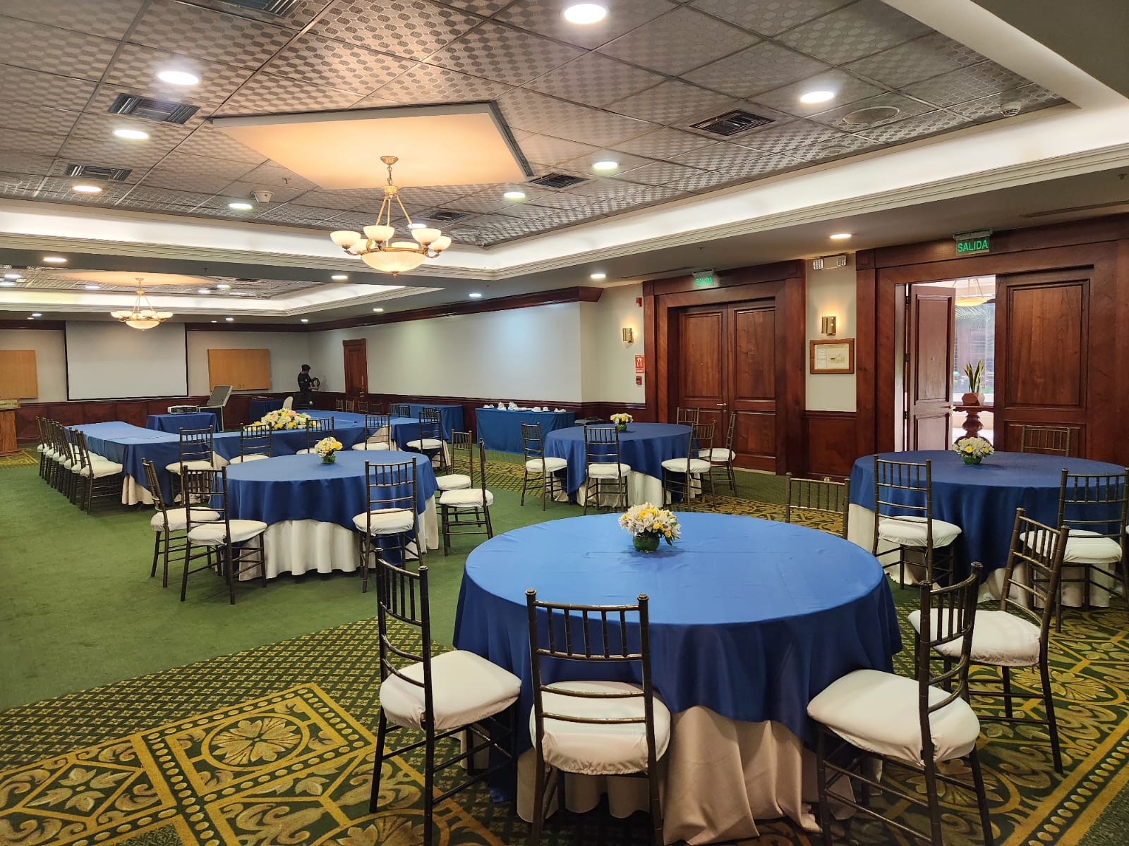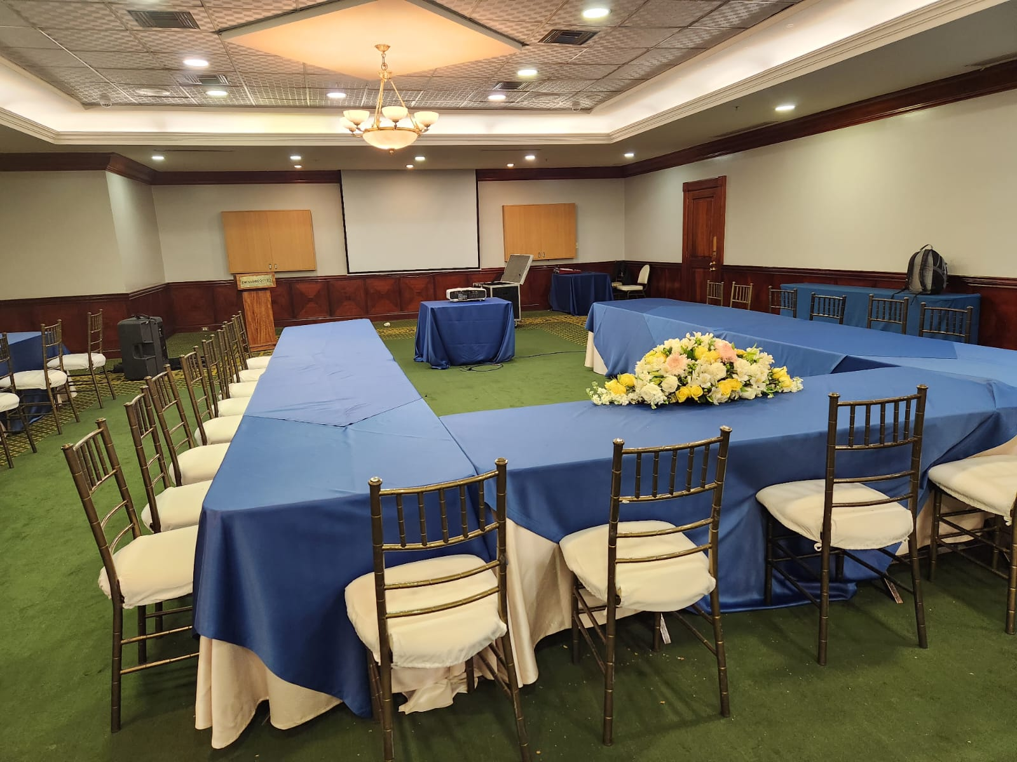

* Amplificación (50-100 pax.) INCLUYE: swicher, 2 micrófonos alámbricos o inalámbricos y 2 de back up

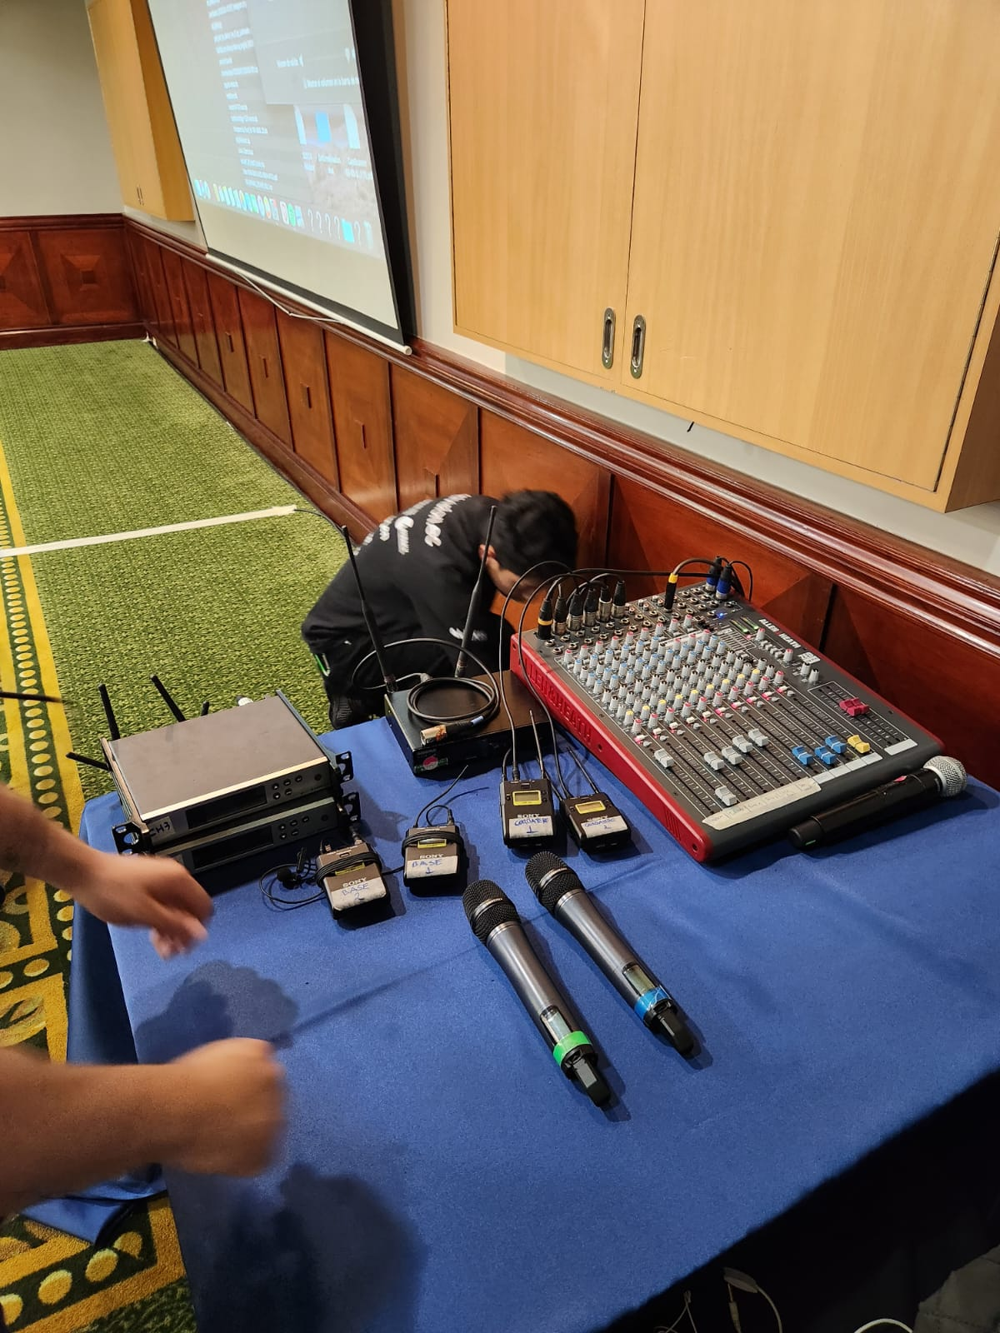

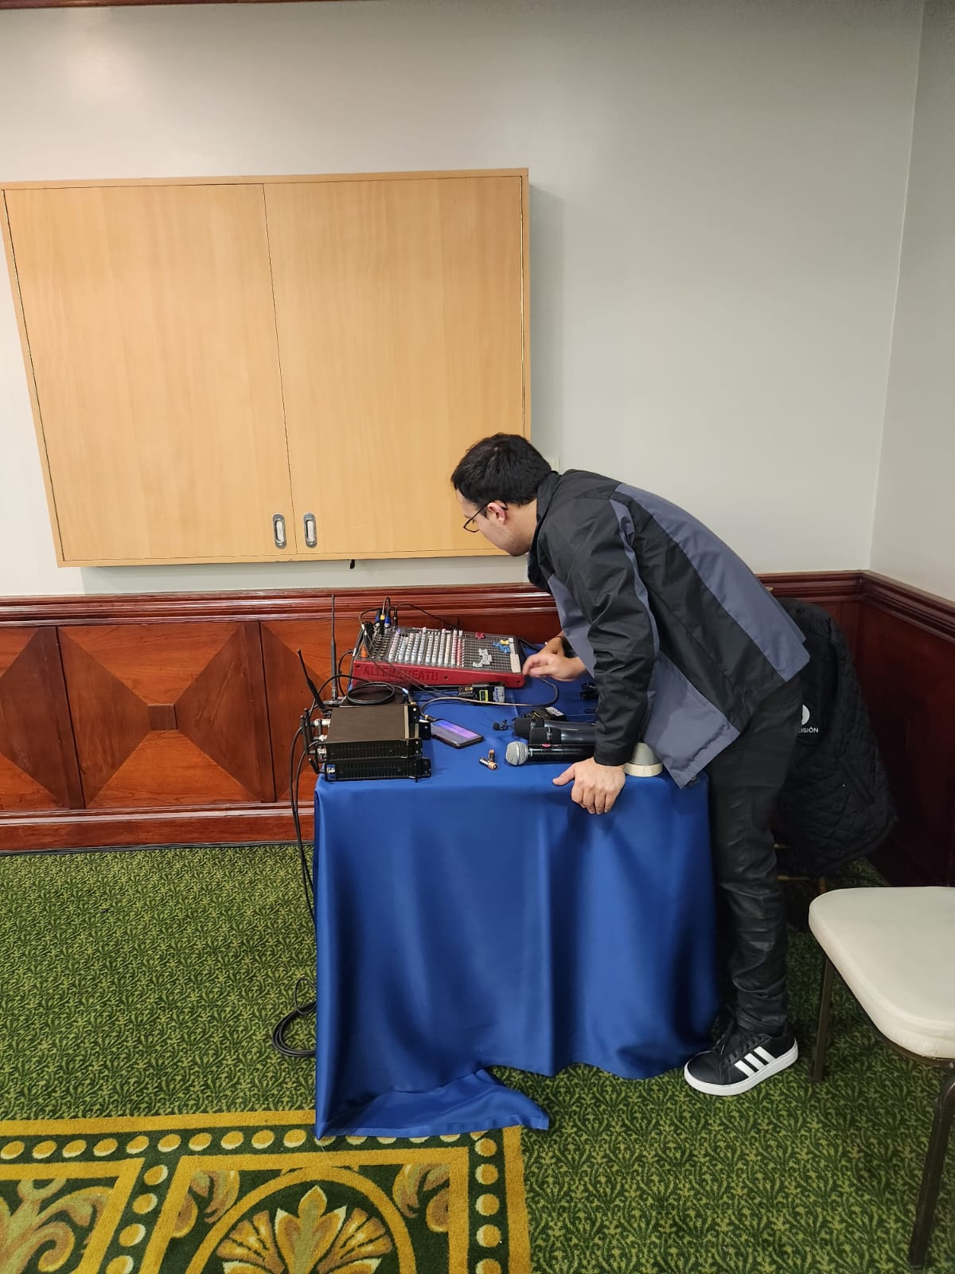

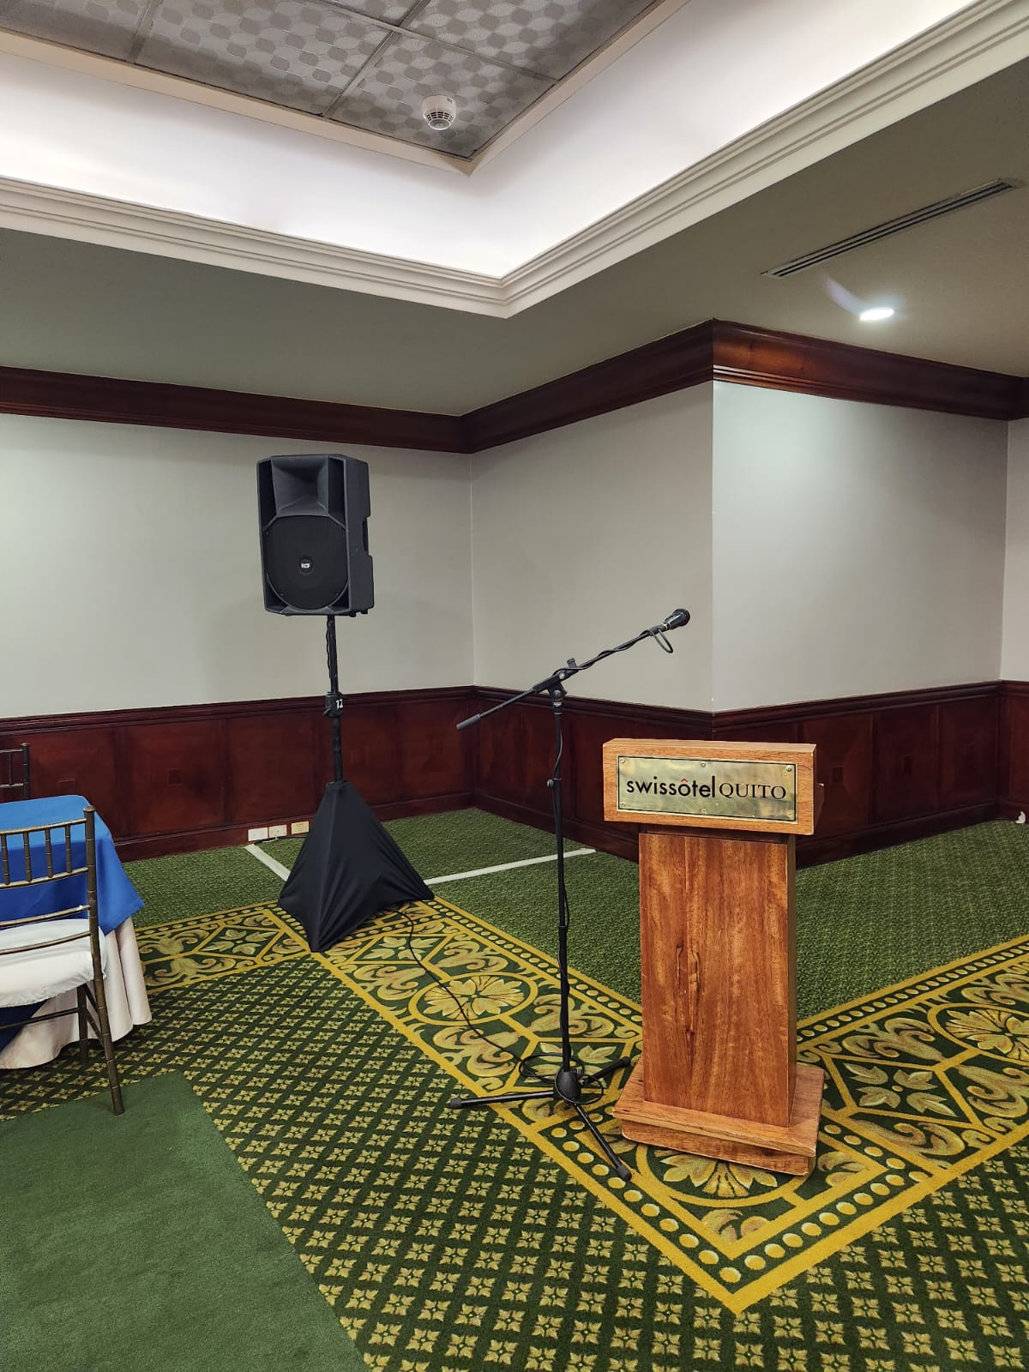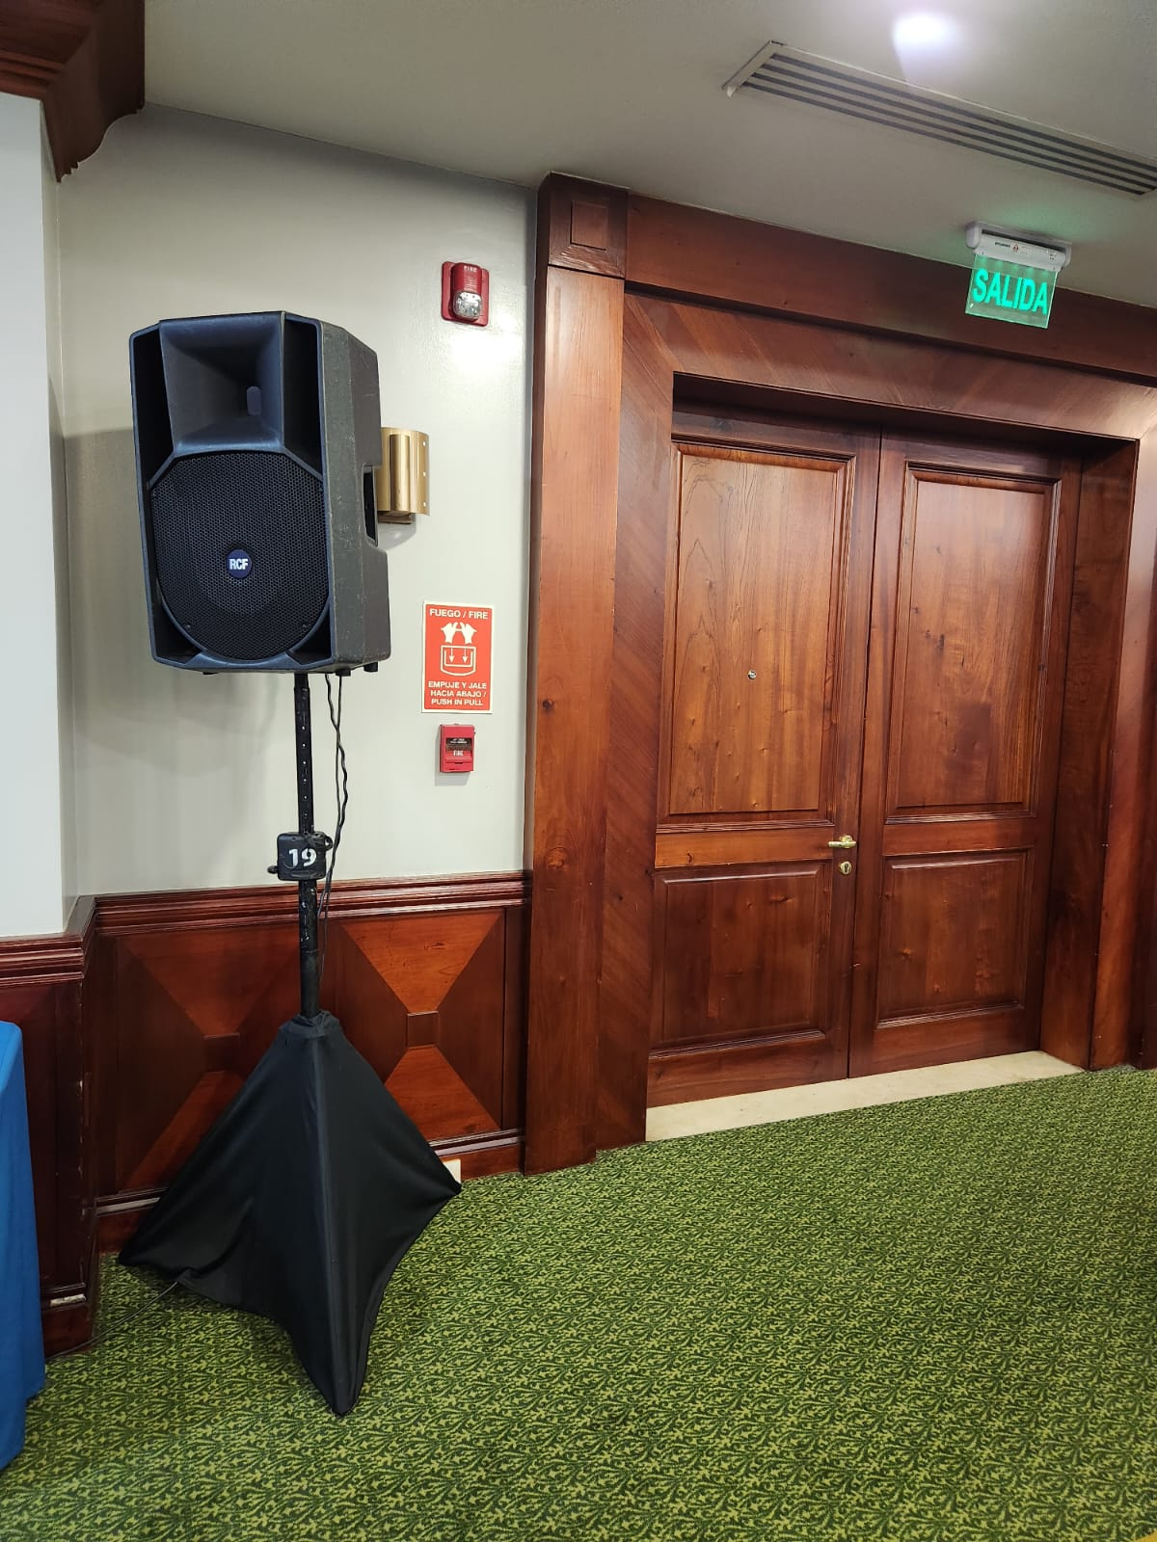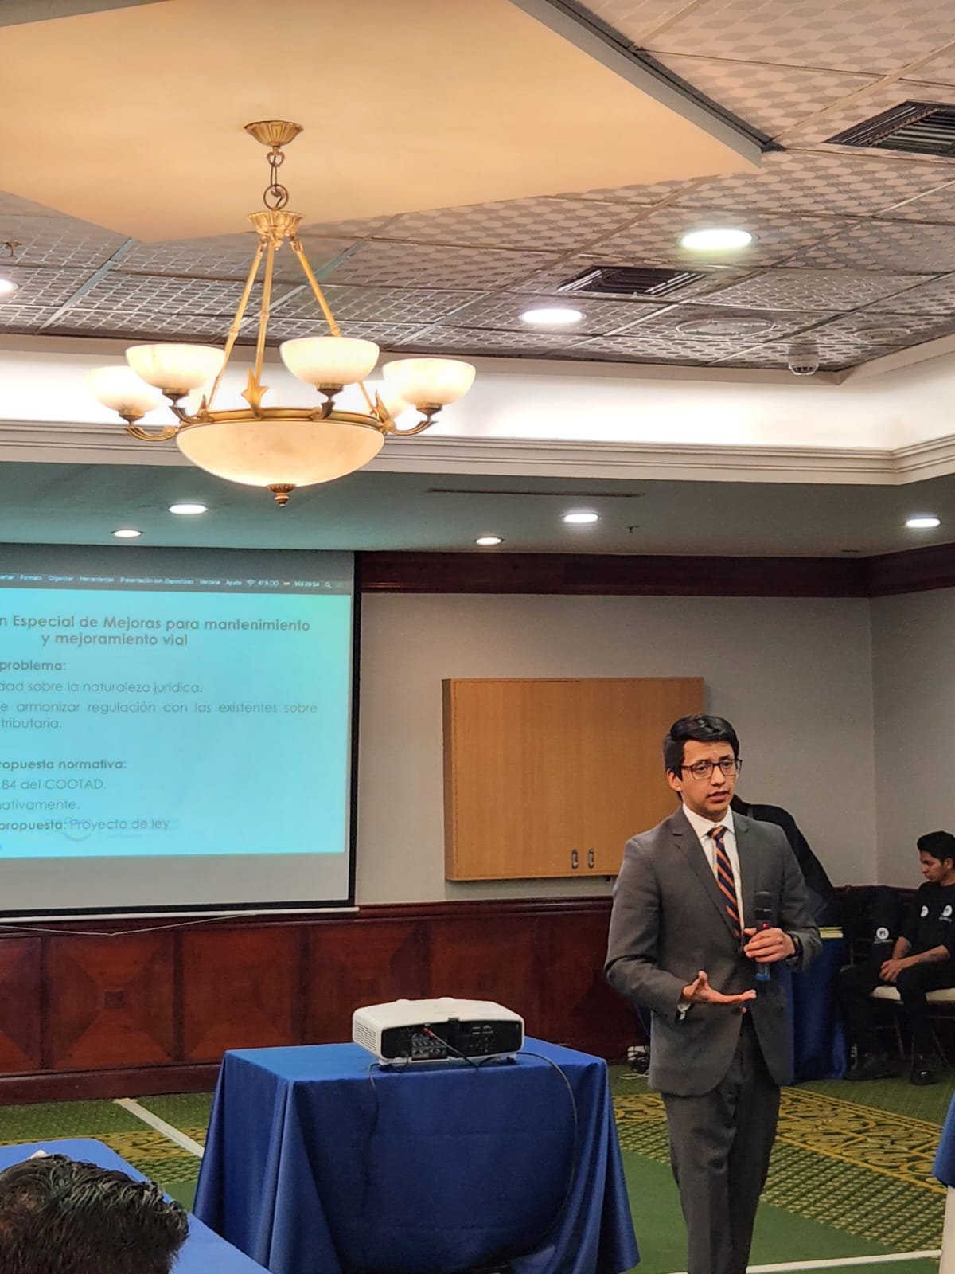

* 2 mesas técnicas de trabajo vestidas
* 3 sillas para las mesas de trabajo

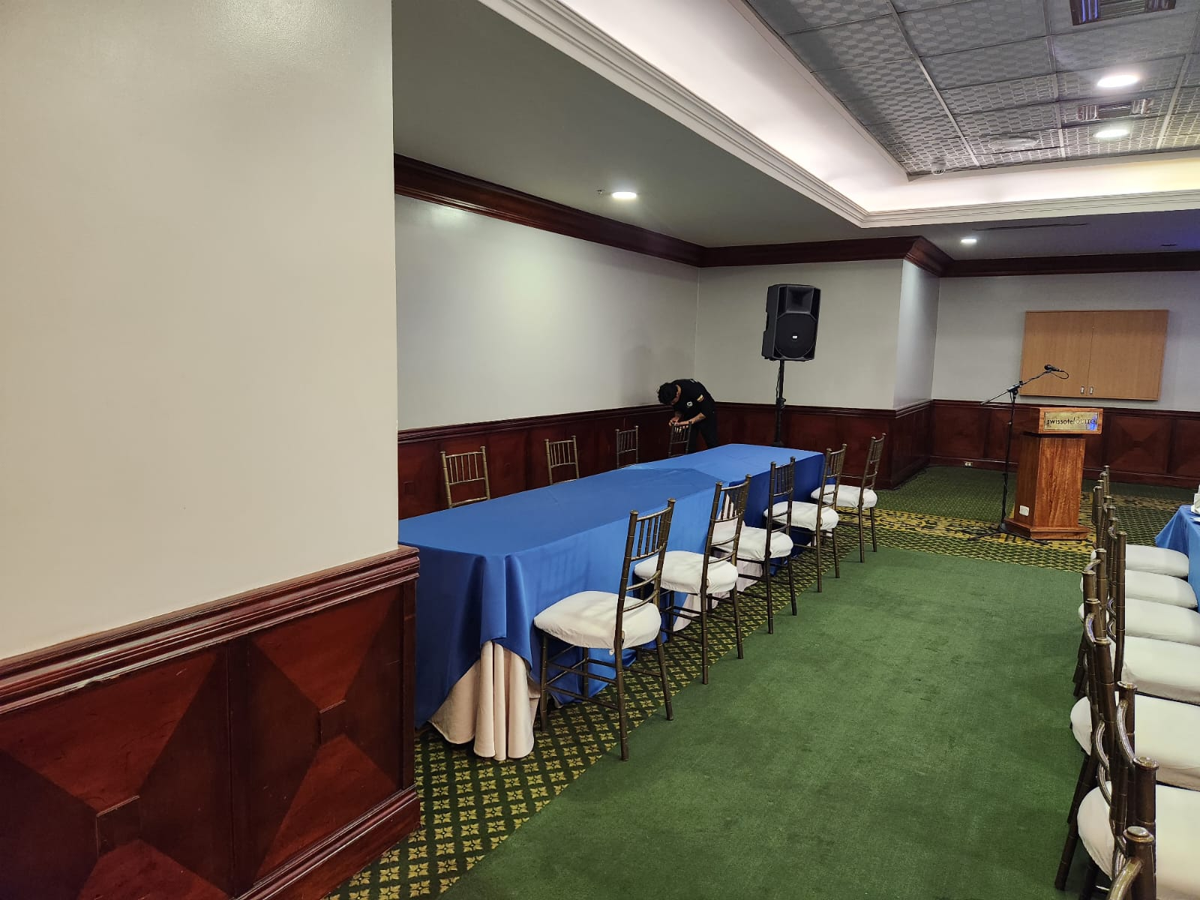

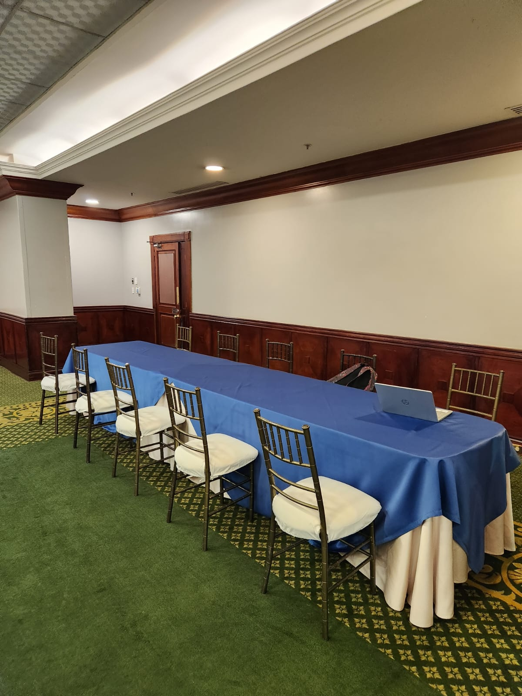

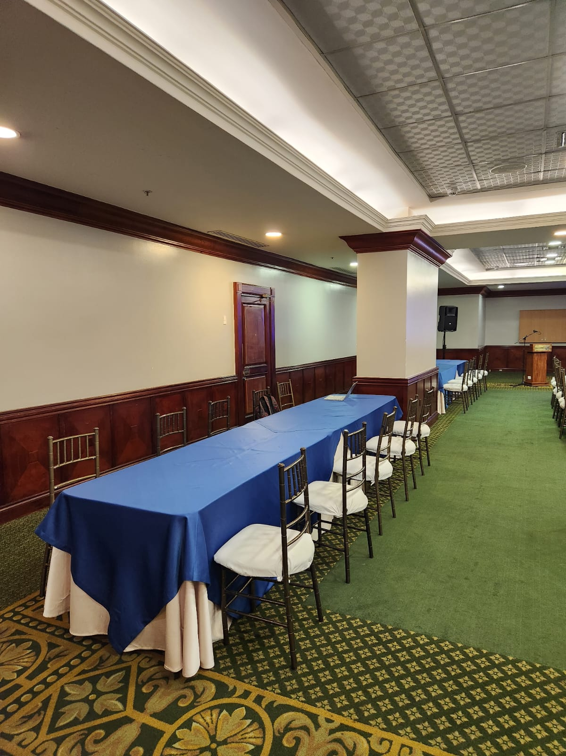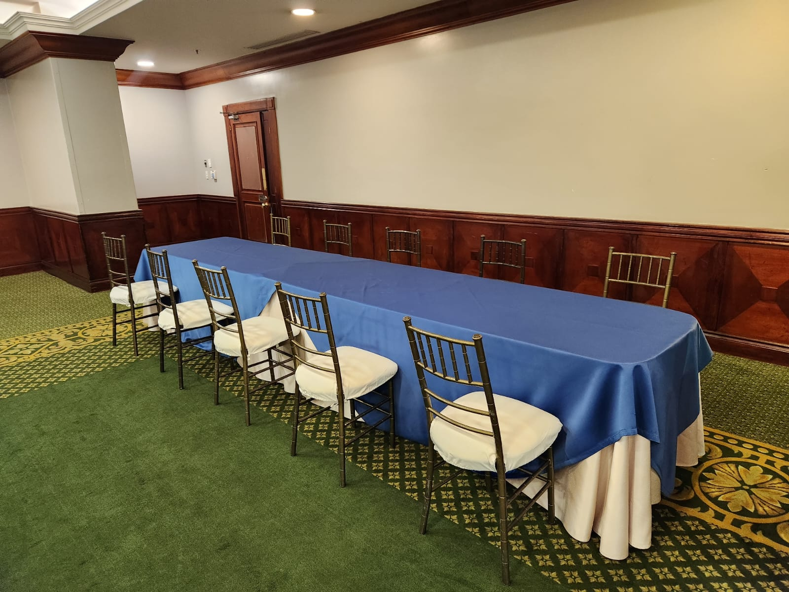

* Mesa técnica de registro, vestida con mantel
* 2 Sillas para el área de registro.

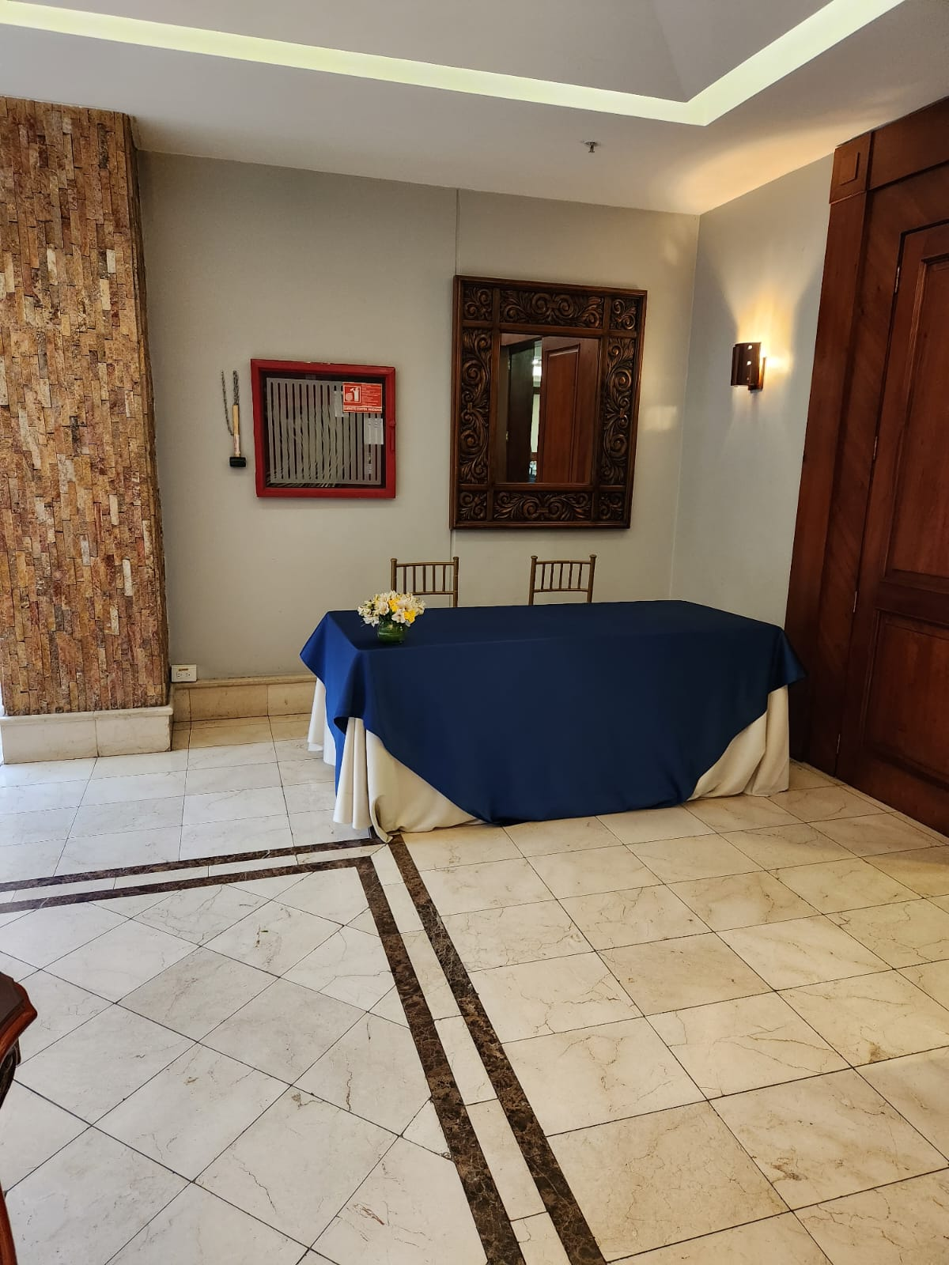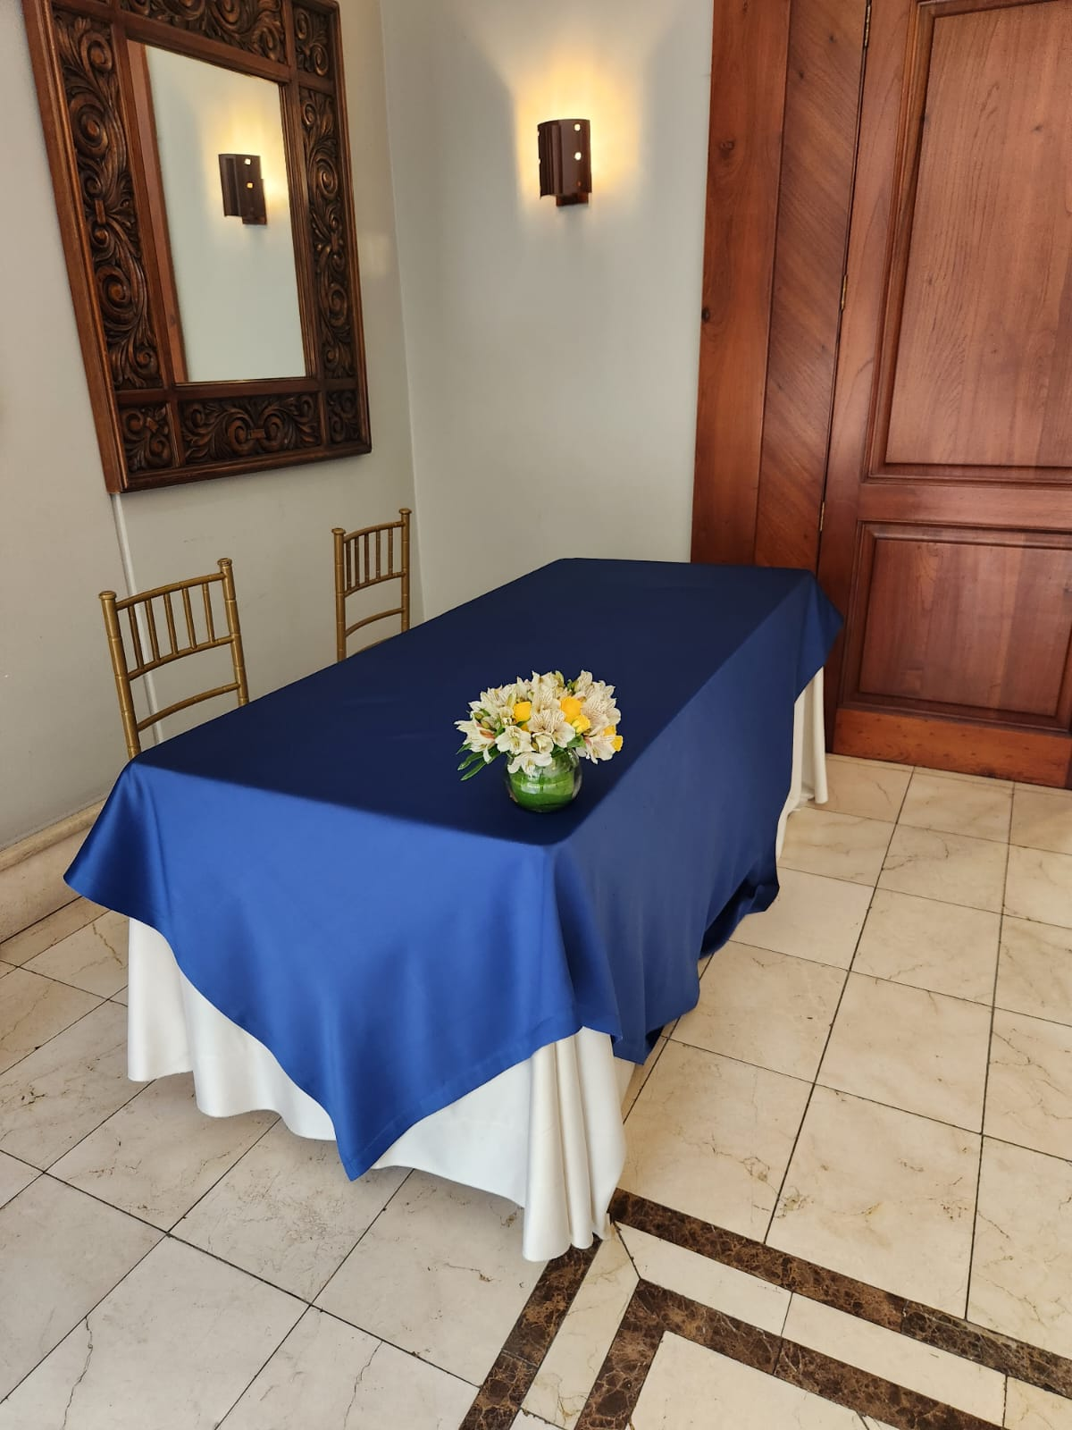

Con el detalle mencionado se confirma que todos los componentes requeridos en la respectiva orden de trabajo se cumplieron a cabalidad.

Con base en lo expuesto, a la participación en el Evento y a la evidencia fotográfica levantada, se determina que todos los servicios propuestos en la cotización fueron entregados a entera satisfacción del CONGOPE.

* 1. **COORDINACIÓN Y GESTIÓN DE PARTICIPACIÓN EN EL EVENTO**:

En este evento participaron los asambleístas, asesores y equipos técnicos de la Comisión de Gobiernos Autónomos, Descentralización, Competencias y Organización del Territorio; la Comisión de Biodiversidad y Recursos Naturales; la Comisión del Desarrollo Económico, Productivo y la Microempresa; y, la Comisión de Régimen Económico y Tributario, dado el alcance nacional que tuvo la normativa que se abordó en la presentación.

**ACTIVIDADES DE COORDINACIÓN:**

En relación con las actividades de coordinación y logística es necesario señalar que estas se realizaron desde momentos previos al día del Evento, el día mismo de su realización, con jornada completa, y los días posteriores para el desarrollo y entrega de los respaldos e informes de cumplimiento.

El grupo a cargo de la logística y coordinación estuvo compuesto por:

* **Coordinador:** quien estuvo a cargo de coordinar todas las actividades tanto con el CONGOPE, y el hotel Swissotel donde se realizó el evento.
* **Personal de logística:** quienes dieron soporte en sitio para verificar y atender todos los requerimientos por parte del CONGOPE dentro del evento.
* **Personal de montaje:** quienes se encargaron de instalar el equipamiento solicitado por el CONGOPE conforme la caracterización del evento.

**ACTIVIDADES DE COORDINACION PREVIAS AL EVENTO:**

* El 11 de abril de 2023, en reunión con el equipo de comunicación del Congope, se revisó el evento tentativo para “Presentación de iniciativas y propuestas de reformas normativas por parte del Consorcio de Gobiernos Autónomos Provinciales del Ecuador – CONGOPE”.
* El 19 de abril de 2023 se ejecutó la avanzada para definir el salón donde se realizó el evento en el Swissotel.
* El 25 de abril de 2023 el equipo de coordinación se presentó en el Swissotel para coordinar la instalación y montaje de los equipos requeridos.
* El 26 de abril de 2023 se llevó a cabo el evento a la hora prevista donde se prestó toda la ayuda necesaria en la coordinación, ejecución y supervisión de todos los equipos, presentaciones, elementos y servicios que se requirieron conforme a lo especificado en la respectiva orden de trabajo.

**ACTIVIDADES DE COORDINACIÓN DURANTE LA EJECUCIÓN DEL EVENTO:**

Durante el evento se realizaron varias actividades de coordinación, verificación y supervisión:

* Asistencia en sitio durante el evento
* Recopilación fotográfica del evento
* Verificación de todo lo solicitado en la Orden de Trabajo.
* Que todos los equipos de amplificación y proyección funcionen correctamente.
* Que las mesas sean vestidas y colocadas en el lugar correcto y se encuentre acorde con lo solicitado por los organizadores.
* Que la pantalla de proyección funcione y esté conectada correctamente.
* Que las mesas de trabajo se coloquen en el lugar correcto y sean distribuidas acorde a lo solicitado.

**ACTIVIDADES DE COORDINACIÓN POSTERIOR A LA EJECUCIÓN DEL EVENTO:**

* Coordinación y supervisión en el desmontaje del evento y entrega del sitio
* Revisión y entrega de los equipos de amplificación.
* Recopilación de evidencias fotográficas para la elaboración del respectivo informe
* Elaboración de informes.

1. **CONCLUSIONES:**

* Se contó con los servicios solicitados para el evento “Presentación de iniciativas y propuestas de reformas normativas por parte del Consorcio de Gobiernos Autónomos Provinciales del Ecuador – CONGOPE” conforme fue requerido por la institución en relación con lo necesario en torno a la configuración del evento tanto en funcionalidad como lo correspondiente a la cantidad de asistentes al mismo.
* A través de la exposición de la imagen del CONGOPE y de la intervención de su máxima autoridad institucional, se promocionó y posicionó al CONGOPE como una de las instituciones claves en la articulación de propuestas e iniciativas normativas para el fortalecimiento del ejercicio de las competencias de los gobiernos provinciales y el fortalecimiento de la descentralización.
* Con los antecedentes expuestos, se señala que el servicio se recibió a conformidad de acuerdo con los establecido en la orden de trabajo OT-2023-009 y se concluye que existió una oportunidad de promoción y difusión de la marca CONGOPE, posicionando también la gestión de los GADP a nivel nacional e internacional.

1. **ANEXOS:**

* Ficha de solicitud del evento
* Hoja de ruta de aprobación del evento
* Solicitud de Servicios y Cotización Nro. OSC-2023-008
* Cotización de Servicios Nro. 5S-2023-009
* Proformas
* Orden de Trabajo Nro. OT-2023-009
* Oficio Of.- DCS-RE-CSPS-CONGOPE-003-26-2023
* Informe de ejecución de servicios Nro. 5S-013-2023

|  |  |
| --- | --- |
| Lizbeth Pérez  **Administradora del Contrato**  **No. RE-CSPS-CONGOPE-003-2022** | Jaime Salazar  **Director de Asesoría Jurídica**  **CONGOPE** |